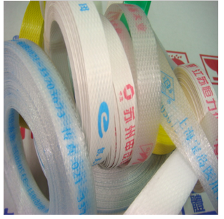
编号 宽度 厚度 拉力 重量 长 度 纸蕊内径
PPH-09060 9mm 0.6mm >90kg 8.5kg 2700M 200mm
PPH-12060 12mm 0.6mm >120kg 8.5kg 2000M 200mm
PPH-13560 13. 5mm 0.6mm >130kg 8.5kg 1650M 200mm
PPH-15060 15mm 0.6mm >140kg 8.5kg 1450M 200mm
PPH-19060 19mm 0.6mm >250kg 8.5kg 1100M 200mm
特种机带要根据客户打包机特性而定。
色泽有：白、黄、红、绿、紫、兰、橙、灰、黑、墨绿、咖啡、天蓝等多种颜色供你选择，或按贵方提供色板定做。
PP打包带的抗拉力强度为30公斤到300公斤，可按贵方要求定做。

